**原 始 票 据 粘 贴 单 学生**□**退休**□**在职**□**102**□

姓名： 学院： 公疗号/学号： 手机：

准备材料（无需粘贴）：（住院）

1：住院收费票据（原件且盖医院财务章）

2：住院病人费用明细清单（原件且盖医院住院结算章）

3：出院诊断证明或出院小结（原件且盖医院诊断证明专用章）

4：如有借支票，请提供押金收据

5：分娩者，需提供“生育服务单”原件

另：意外受外伤，需提供“受伤经过的情况说明”，由患者本人提供！辅导员签字（非学生的本人签字即可）并加盖学院公章！

粘贴材料及步骤：（门诊）

1：医事服务费（挂号费）票据

2：门诊收费票据，按日期先后顺序排列

A：票据上有药费：票后需附上药品处方（**处方笺**）

B：票据上有检查费、化验费：如单项价格≧200元，需附上检查报告单复印件

C：如收费票据上没有明细，票上需附上门诊费用清单

3：如有急诊，需附上急诊病历或

急诊诊断证明

医事服务费票据上加盖急诊专用章

4：转诊单粘在最后

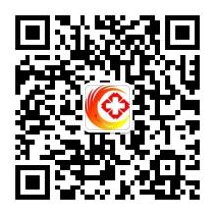关注“健康石大”公众号了解公费医疗报销相关信息

**粘**

**贴**

**在**

**此**

**处**

**请**

**勿**

**超**

**出**

**此**

**线**

**合计金额**：**黄色票据的总金额（ ）元，票据共计：黄色票据的总张数（ ）张**

**装 订 处**